Prénom : Date :

**Le trolleybus, le tram et le bus**

La SNCV fut créée en 1884. Elle s’occupait des transports en commun. En 1991, elle se divisa en deux : la TEC pour la Wallonie et De Lijn en Flandre.

## Le tramway

[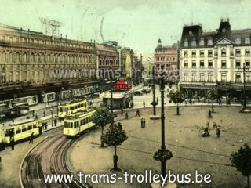](http://www.trams-trolleybus.be/Coll_PT_AC/142_S.jpg)

Le tramway fut créé vers 1883. Il circulait à Liège. Le tram apparut à Seraing en 1903.

Description : c’est un chemin de fer électrique pour le transport urbain. Les rails sont implantés dans la chaussée.

## Le trolleybus

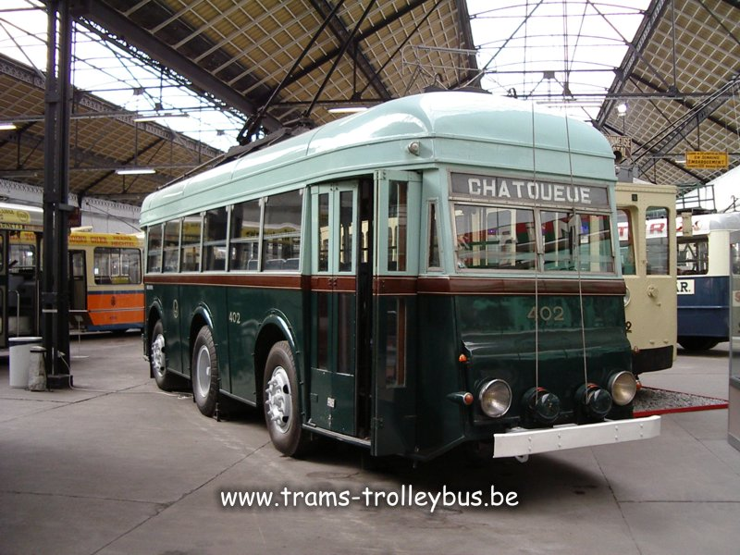

Le trolleybus circulait aussi à Liège. Il y en avait même un qui reliait Seraing à Flémalle. La ligne fut créée en 1932. Il arrêta de circuler en 1963.

Description : il fonctionne à l’électricité et est monté sur roues.

## Le bus

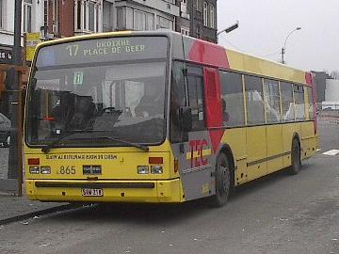

Le bus apparait début du XXe siècle. Il était l’équivalent du tramway. Il roule avec de l’essence. C’est le transport en commun que nous utilisons le plus. Il engloutit le trolleybus et le tramway.